|  |
| --- |
| МИНИСТЕРСТВО НАУКИ И ВЫСШЕГО ОБРАЗОВАНИЯ РОССИЙСКОЙ ФЕДЕРАЦИИ  федеральное государственное АВТОНОМНОЕ образовательное учреждение высшего образования  «Национальный исследовательский ядерный университет «МИФИ» |
| **Новоуральский технологический институт –**  филиал федерального государственного автономного образовательного учреждения высшего образования «Национальный исследовательский ядерный университет «МИФИ»  **(НТИ НИЯУ МИФИ)** |

**Колледж НТИ**

Цикловая методическая комиссия информационных технологий

ОТЧЕТ

по внеаудиторной самостоятельной работе на тему

**«ИНФОРМАЦИОННО-АНАЛИТИЧЕСКУЮ РАБОТУ В СПС «КОНСУЛЬТАНТПЛЮС»»**

ОП.09 «ИТ в менеджменте»

Специальность СПО 09.02.03

«Программирование в компьютерных системах»

очная форма обучения

на базе основного общего образования

|  |  |  |
| --- | --- | --- |
| Выполнил  студент группы КПР–47 Д  Егорушкин И.А. | _________7.12.2020________  дата | ___________________  подпись |
| Проверил  преподаватель  Горницкая И.И. | __________________________  дата | ___________________  подпись |

Новоуральск 2020

**Задание №1**

|  |  |
| --- | --- |
| Название раздела | Информационные банки, входящие в раздел |
| Законодательство | С правой части находится каталог поиска законодательства, с левой найденные документы по законодательству  Текст документа; название документа; номер; дата; принявший орган; вид документа; тематика; поиск по статусу: когда получен |
| Судебная практика | С правой части находится каталог поиска законодательства, с левой найденные документы по судебной практике  Текст документа; название документа: номер; дата; принявший орган; вид документа; тематика; судья; ИНН/ОГРН; поиск по статусу; когда получен |
| Финансовые и кадровые консультации | С правой части находится каталог поиска законодательства, с левой найденные документы по финансовые и кадровые консультации  Текст документа; название документа; номер официального документа; дата; план счетов; Налоги. Взносы. |
| Формы документов | С правой части находится каталог поиска законодательства, с левой найденные формы документов  Текст документа: название документа: дата; тематика; автор; источник публикации; когда получен |

**Задание №2**

**Классификация поисковых и аналитических инструментов системы их краткая характеристика**

Быстрый поиск:

Быстрый поиск обеспечивает эффективный поиск как отдельных документов, так и подборок документов, необходимых для решения конкретной проблемы.

Позволяет быстро найти любую информацию на сайте.

Карточка поиска

Поиск по нескольким параметрам, которые дают возможность найти требующийся документ :

* Текст документа
* Название документа
* Номер типовой формы
* Дата
* Вид документа
* Тематика
* Когда получен

Правовой навигатор

Представляет из себя список документов, отсортированный по буквам от А до Я. Содержащий документы на разные тематики. Представлен на рисунке 1

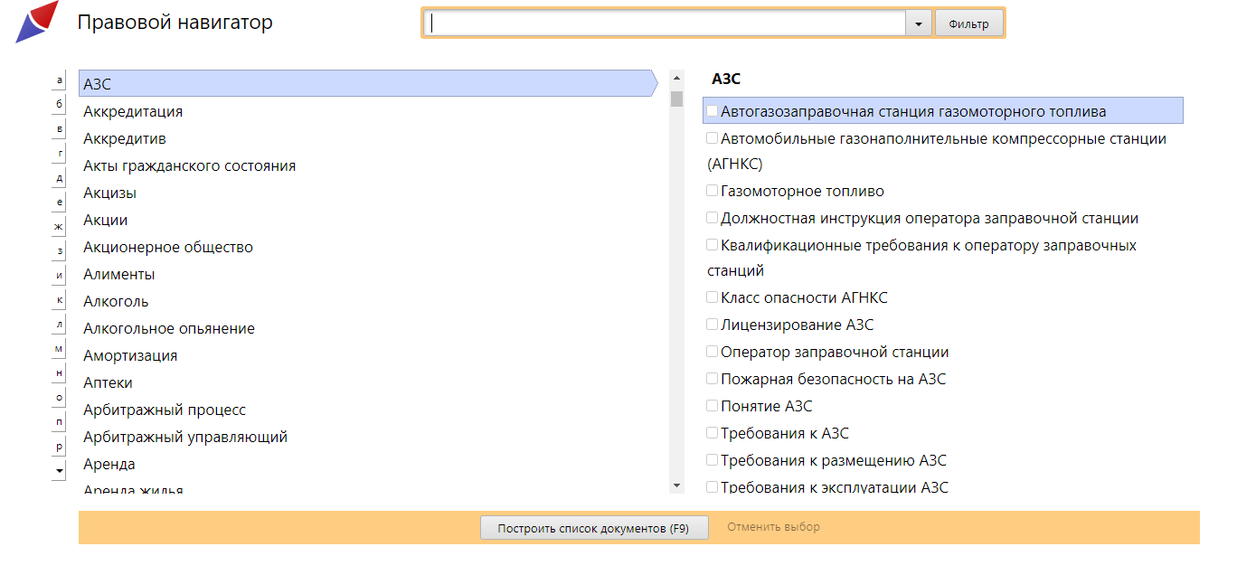

Рисунок 1 - Правовой навигатор

Поиск документа по известным реквизитам

Для поиска по реквизитам нужно воспользоваться карточным поиском , так как в нем можно указать все реквизиты документов, чтобы система выдала на и более подходящий по ним документ.

В справочной информации можно найти краткую информацию по базовым направлениях представленных на рисунке 2.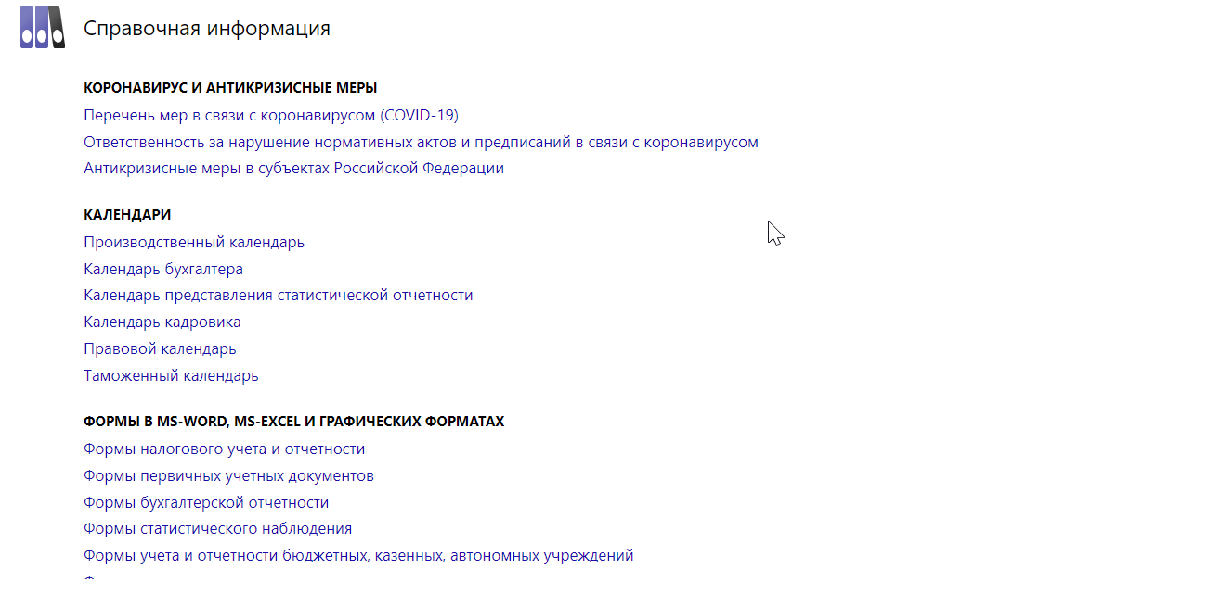

Рисунок 2 - справочная информация

Задание № 3

Наиболее простой способ поиска документов в системе КонсультантПлюс, подходящий для большинства ситуаций:

запрос вводится простым языком;

можно указать реквизиты документа, который необходимо найти (например, "Письмо Минфина 66н", или "Статья 115 ГК РФ");

можно использовать профессиональную лексику (например, "упрощенка", "больничный") или сокращения (например, УСНО);

найденные документы представлены общим коротким списком, при этом можно построить полный список и разделить найденные документы по типам (законодательство, консультации и т.д.);

найденные документы отсортированы по важности представлено на рисунке 3.

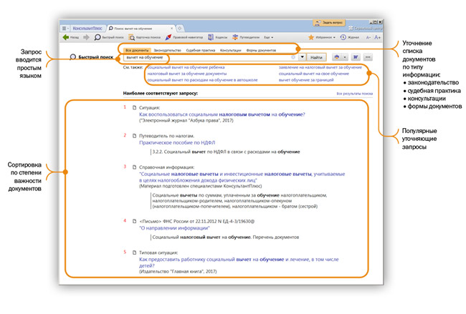

Рисунок 3 - Быстрый поиск

Задание № 4

В системе КонсультантПлюс есть несколько инструментов поиска, разработанных специально для работы с правовой информацией. Найденные документы представлены общим коротким списком, при этом можно построить полный список и разделить найденные документы по типам (законодательство, консультации и т.д.);

Карточку поиска удобно использовать, если необходимо задать несколько различных условий поиска, чаще всего это необходимо, когда нет точной информации о документе. Например, можно ограничить дату принятия документа - указать период, вид документа, принявший орган, тематику и так далее.

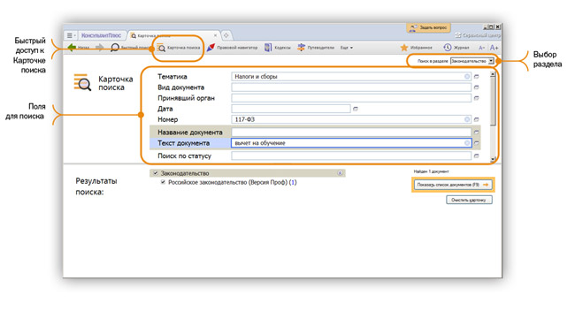

Рисунок 4 - Карточка поиска

Задангие №5

При нахождение нужного документа нажимаем на него в окне браузера откроемся документ.

Также к каждому документу прилагается справочная по документу.

Задангие №6

При нажатии на журнал , можно увидеть все ранее вводившиеся запросы во всех разделах представлена на рисунке 5. 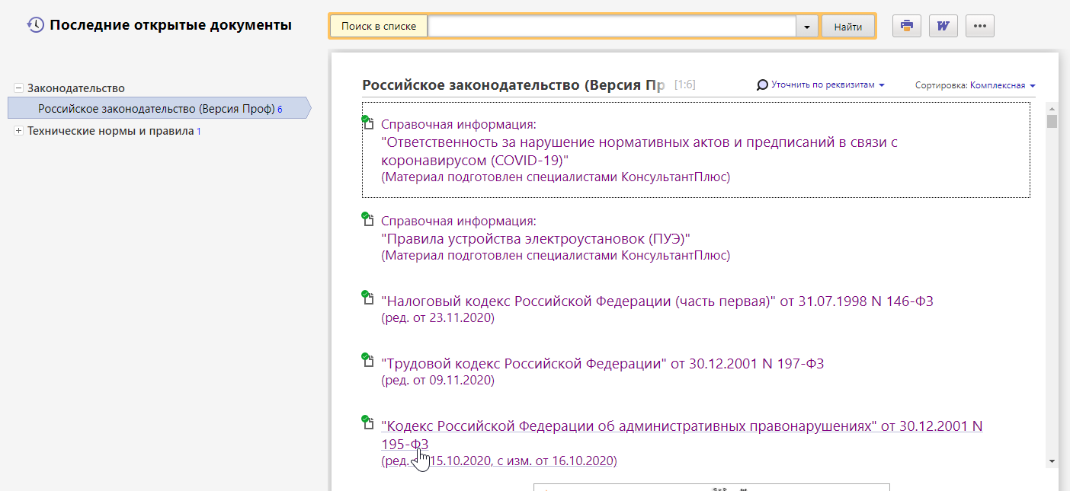

Рисунок 5 – Журнал поиска

Вывод: В входе работы были изучены работа с сервисом [www.consultant.ru](http://www.consultant.ru). Также были изучены стандартные средства поиска и навигация по сайту.